**TRƯỜNG ĐẠI HỌC MỞ HÀ NỘI**

**KHOA CÔNG NGHỆ THÔNG TIN**



**Đề : Triển Khai Mail Exchange 2019**

**Nhóm :17**

**Giảng viên hướng dẫn: Vũ Xuân Hạnh**

**Sinh viên thực hiện:** Nguyễn Thị Thảo -2010A05

Phạm Thị Út – 2010A05

Lê Tuấn Vũ – 2010A05

**Hà Nội – 2023**

Mục Lục

I. Khái niệm Windows Server 1

II. Khái niệm Exchange Server 1

III. Cách thứ hoạt động của Exchange Server 2

IV. Đối tượng sử dụng Exchange Server và các tính năng mới nhất của Exchange Server 2019 2

V. Ưu nhược điểm của Exchange Server 3

VI. Kiến trúc của Exchange Server 4

VII. Quy trình cài đặt và thiết lập Exchange server 2019 6

VIII. Demo 15

IX. Tài liệu tham khảo 19

|  |  |
| --- | --- |
| **Tên thành viên** | **Công việc đảm nhận** |
| Nguyễn Thị Thảo | Tìm hiểu về Windows Server,Exchange Server và cách thức hoạt động của Exchange Server |
| Phạm Thị Út | Tìm hiểu về các đối tượng sử dụng và ưu / nhược điểm của Exchange Server |
| Lê Tuấn Vũ | Tìm hiểu về kiến trúc , quy trình cài đặt và thiết lập Exchange Server 2019  và Demo triển khai thực hiện trên thiết bị |

**Phân công công việc**

# Khái niệm Windows Server

* Windows Server là một nhánh của hệ điều hành cho máy chủ do Tập đoàn Microsoft sản xuất. Mục đích của nó là hỗ trợ người dùng quản lý cơ sở hạ tầng của họ một cách đáng tin cậy và an toàn, cũng như cung cấp một môi trường máy chủ ổn định.
* Hệ điều hành Microsoft Windows Server là một loạt các hệ điều hành dành cho máy chủ cấp doanh nghiệp nhằm chia sẻ dịch vụ với nhiều người dùng đồng thời cung cấp quyền kiểm soát quản trị rộng rãi đối với việc lưu trữ dữ liệu, ứng dụng và mạng công ty.
* Sự phát triển của Windows Server bắt đầu vào đầu những năm 1980, khi Microsoft phát hành hai hệ điều hành MS-DOS và Windows NT. Hệ điều hành Windows NT được tạo ra bởi kỹ sư Microsoft David Cutler với mục tiêu cung cấp bảo mật, tốc độ và độ tin cậy mà các tổ chức lớn yêu cầu trong một hệ điều hành của server.

# Khái niệm Exchange Server

* Microsoft Exchange Server là hệ thống máy chủ ảo giúp các doanh nghiệp quản lý email, lịch, danh bạ và hỗ trợ người dùng thông qua máy tính để bàn, điện thoại di động và trình duyệt web
* Để đơn giản hóa định nghĩa thì, để có thể sử dụng được email trên Outlook hay Exchange Online, Microsoft Exchange Server phải hoạt động. Microsoft Exchange Server như “cơ quan đầu não”. Và Outlook hay Exchange Online là nguồn trung gian phân phối dữ liệu đến bạn.
* Exchange Server chủ yếu sử dụng một giao thức độc quyền được gọi là MAPI. Nhờ giao thức này để kết nối với các ứng dụng email. Ngoài ra, còn hỗ trợ cho POP3 , IMAP và EAS. Giao thức SMTP tiêu chuẩn được sử dụng để giao tiếp với các máy chủ thư Internet khác.
* Exchange Server được cấp phép cả phần mềm tại chỗ và phần mềm dưới dạng dịch vụ (SaaS).

# Cách thứ hoạt động của Exchange Server

Exchange Server được doanh nghiệp sử dụng chủ yếu cho việc quản lý gửi, nhận và lưu trữ email. Ngoài ra, Exchange Server còn cung cấp một số tính năng cộng tác khác như tạo lịch. Và tích hợp chặt chẽ với các ứng dụng Microsoft Office khác.

* Một máy chủ Exchange có 4 thành phần chính bao gồm:
  + Information Store: là kho lưu trữ thông tin, nơi định vị và tổ chức các email
  + System Attendant: Hệ thống phục vụ có chức năng tạo và quản lý địa chỉ email.
  + SMTP: Là giao thức truyền mail đơn giản. Đây là thành phần quan trọng cho phép truyền thông điệp liên máy chủ.
  + Active Directory: có nhiệm vụ cập nhật thông tin hộp thư mới cho System Attendant. Nó cũng tự quản lý tài khoản người dùng và danh sách phân phối.
* Khi đã thiết lập một máy chủ Exchange, bạn cần tạo tài khoản email cho từng người dùng. Mỗi tài khoản email phải được định cấu hình riêng với phân quyền riêng.
* Khi đã thiết lập người dùng, Quản trị viên phải thiết lập các tùy chọn lọc. Exchange Server giúp chặn và lọc thư rác, virus và các email không mong muốn khác. Các tin nhắn đến có thể bị chặn bằng tài khoản IP nhằm chặn một đối tượng cụ thể.
* Exchange Server cũng có thể chặn tin nhắn gửi đến. Giúp những email được chỉ định mới được gửi đến, theo chính sách của tổ chức.
* Khi email được Exchange Server duyệt và thông qua, chúng mới được gửi đến người nhận phù hợp.

# Đối tượng sử dụng Exchange Server và các tính năng mới nhất của Exchange Server 2019

* **Exchange Server dành cho ai ?**
* Microsoft Exchange Server là công cụ dành cho quản trị viên CNTT. Giúp họ giám sát mọi hoạt động của người dùng thông qua kết nối email. Exchange được sử dụng rộng rãi với Outlook. Quản trị viên hệ thống có thể dễ dàng theo dõi tất cả các email đến và đi vì mục đích chất lượng và bảo mật. Exchange và Outlook và bộ “vũ khí” giúp doanh nghiệp sử dụng email hiệu quả và an toàn.
* Các tính năng mới nhất của Exchange Server 2019
* Cung cấp hỗ trợ lên đến 256Gb bộ nhớ và 48 lõi CPU
* Cho phép cài đặt trên Window Server Core
* Cho phép các truy cập bên ngoài vào trung tâm quản trị Exchange (EAC) và Exchange Management Shell.
* Sử dụng phân bổ bộ nhớ đệm đồng bộ nhớ để tối ưu việc sử dụng bộ nhớ cho cơ sở dữ liệu hoạt động
* Ngăn chặn người tham dự chuyển tiếp lời mời họp
* Cung cấp cho người dùng các tùy chọn vắng mặt bổ sung

# Ưu nhược điểm của Exchange Server

* Ưu điểm
  + Không gian lưu trữ mail an toàn
  + Tính ổn định cao
  + Dễ dành sử dụng
  + Tính năng làm việc nhóm hiệu quả
* Nhược điểm
  + Chi phí triển khai và duy trì cao
  + Nâng cấp phức tạp
  + Khả năng vận hành cần nhiều nhân lực có chuyên môn

# Kiến trúc của Exchange Server

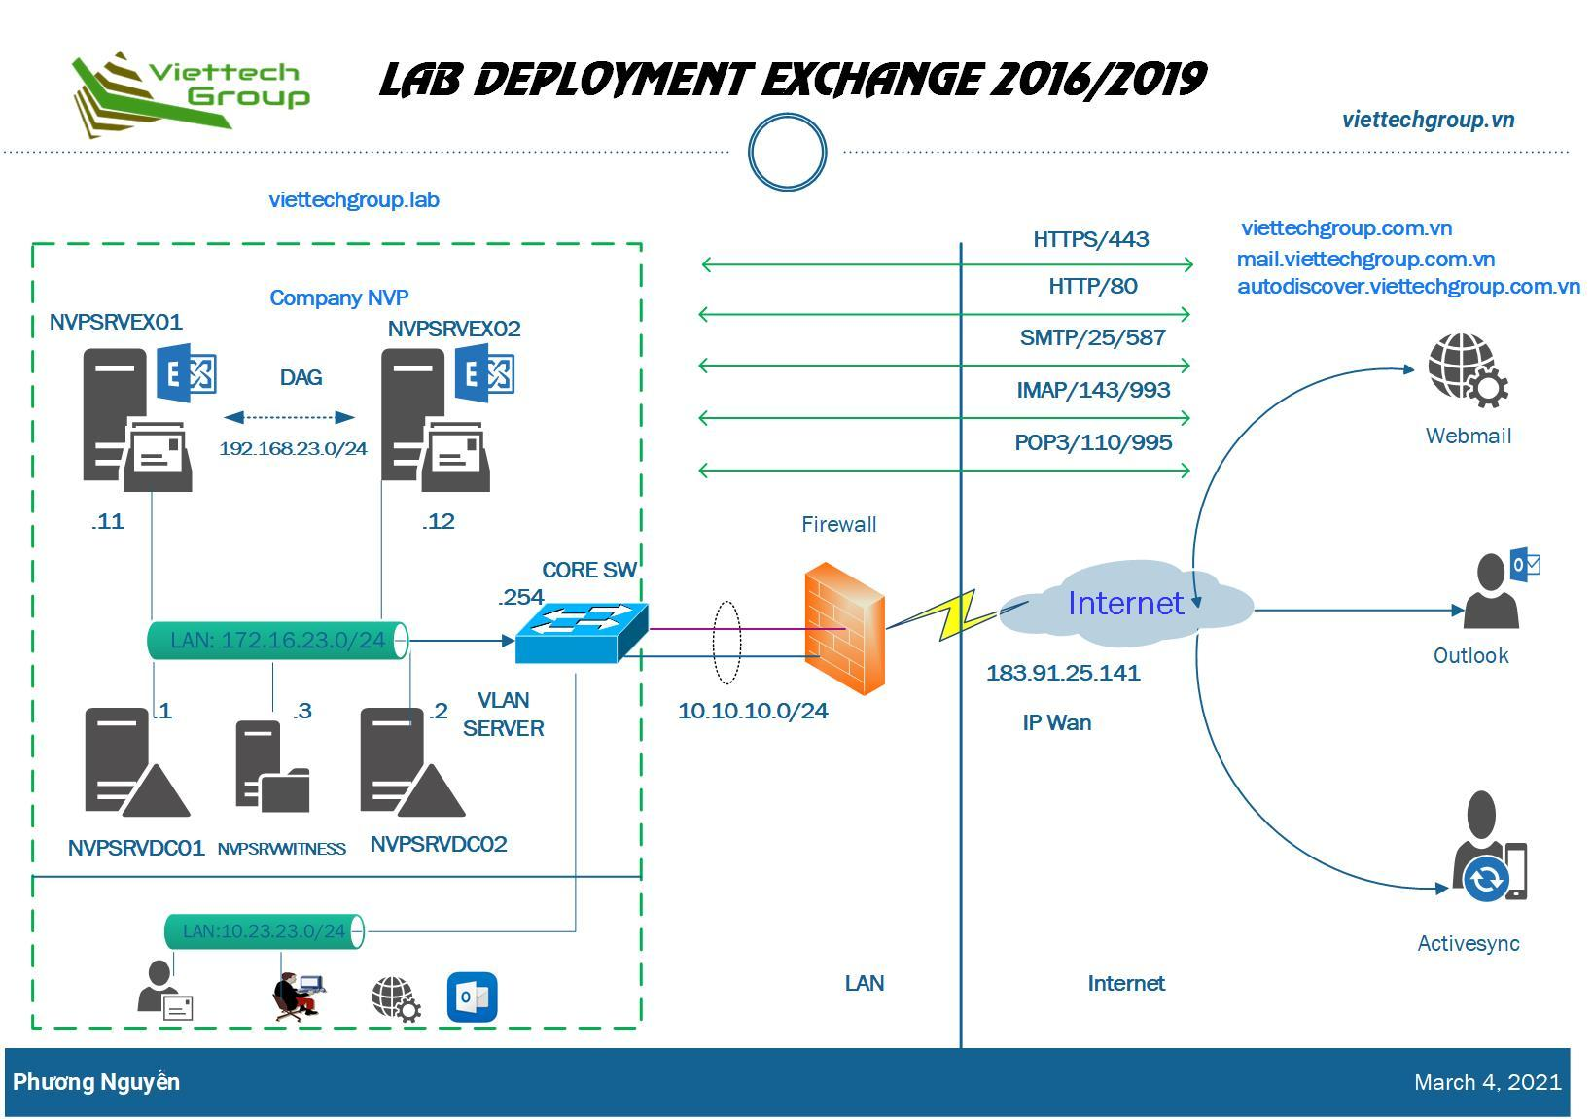

Hình 1. Kiến trúc của exchange server 2019

* Với Exchange 2019 đã có sự thay đổi mới từ khi nâng cấp phiên bản từ 2016 lên phiên bản 2019 bao gồm:
* **Bảo mật**
* *Hỗ trợ Windows Server Core* : Chạy Exchange trên triển khai Windows với diện tích bề mặt ít hơn có nghĩa là diện tích bề mặt tấn công ít hơn và ít thành phần hơn để bảo trì.
* Chặn quyền truy cập bên ngoài vào trung tâm quản trị Exchange (EAC) và Exchange Management Shell : Bạn có thể sử dụng Quy tắc truy cập ứng dụng khách để chỉ cho phép quản trị Exchange từ mạng nội bộ thay vì sử dụng các quy tắc tường lửa và mạng phức tạp.
* TLS 1.2 là phiên bản duy nhất được bật theo mặc định : Exchange Server 2019 bao gồm các thay đổi quan trọng để cải thiện tính bảo mật của kết nối máy khách và máy chủ. Cấu hình mặc định cho mã hóa sẽ chỉ bật TLS 1.2 và tắt hỗ trợ cho các thuật toán cũ hơn (cụ thể là DES, 3DES, RC2, RC4 và MD5). Nó cũng sẽ định cấu hình các thuật toán trao đổi khóa đường cong elip với mức độ ưu tiên so với các thuật toán đường cong không elip.
* **Hiệu Suất**
* Cơ sở hạ tầng tìm kiếm được cải thiện : Cơ sở hạ tầng tìm kiếm được xây dựng lại hoàn toàn cho quy mô đám mây và độ tin cậy trong Exchange Online hiện khả dụng trong Exchange 2019. Cơ sở hạ tầng tìm kiếm mới này cho phép lập chỉ mục các tệp lớn hơn, quản lý đơn giản hơn và hiệu suất tìm kiếm tốt hơn.
* Chuyển đổi dự phòng nhanh hơn, đáng tin cậy hơn : Những thay đổi đối với kiến trúc tìm kiếm dẫn đến chuyển đổi dự phòng nhanh hơn và đáng tin cậy hơn giữa các máy chủ.
* Cơ sở dữ liệu Metacache : Các cải tiến cốt lõi của công cụ cơ sở dữ liệu của Exchange cho phép hiệu suất tổng thể tốt hơn và tận dụng phần cứng lưu trữ mới nhất, bao gồm ổ đĩa lớn hơn và SSD.
* Hỗ trợ phần cứng hiện đại : Exchange hiện hỗ trợ bộ nhớ lên tới 256 GB và 48 lõi CPU.
* Bộ đệm cơ sở dữ liệu động : Quá trình lưu trữ thông tin sử dụng cấp phát bộ đệm bộ nhớ động để tối ưu hóa việc sử dụng bộ nhớ cho việc sử dụng cơ sở dữ liệu đang hoạt động.
* **Khách hàng**
* Lịch - Không chuyển tiếp : Điều này tương tự với Quản lý quyền thông tin (IRM) đối với các mục lịch không có yêu cầu triển khai IRM. Người tham dự không thể chuyển tiếp lời mời cho người khác và chỉ người tổ chức mới có thể mời thêm người tham dự.
* Lịch - Tốt hơn khi vắng mặt : Các tùy chọn bổ sung khi bạn không có mặt ở văn phòng. Các tùy chọn chính bao gồm: thêm một sự kiện vào lịch của bạn để hiển thị bạn là Đi vắng/Vắng mặt và một tùy chọn nhanh để hủy/từ chối các cuộc họp sẽ diễn ra khi bạn đi vắng.
* Lịch - Lệnh ghép ngắn Remove-CalendarEvents : Cho phép quản trị viên hủy các cuộc họp được tổ chức bởi người dùng đã rời khỏi công ty. Trước đây, các phòng hội thảo hoặc những người tham dự cuộc họp sẽ có những cuộc họp không còn tồn tại này vĩnh viễn trên lịch của họ.
* Quốc tế hóa địa chỉ email (EAI) : Các địa chỉ email chứa các ký tự không phải tiếng Anh hiện có thể được định tuyến và gửi nguyên bản.

# Quy trình cài đặt và thiết lập Exchange server 2019

Thực hiện các bước sau để hoàn tất cài đặt thiết lập Exchange 2019

1. Vào **Setup.exe**, nhấp đúp vào nó để bắt đầu quá trình cài đặt.
2. Vào cửa sổ **Check for updates?** tiếp theo, chọn một trong các tùy chọn - **Connect to the Internet and check for updates** và**Don’t check for updates right now** tùy theo nhu cầu và nhấp vào **Next.**

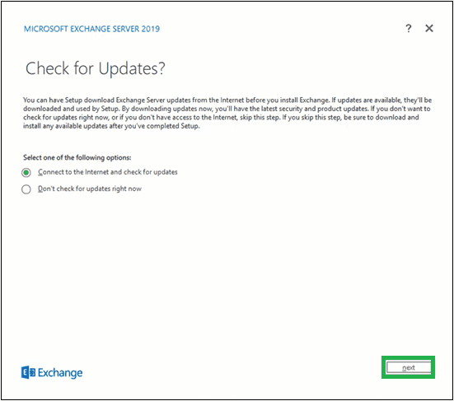

*Chọn Connect to the Internet and check for updates hoặc Don’t check*

*for updates right now*

1. Tiếp theo, quá trình sao chép các file Exchange cần thiết để cài đặt Exchange Server sẽ bắt đầu. Hãy xem quá trình!
2. Màn hình **Initializing Setup** sẽ được hiển thị tiếp theo.
3. Bây giờ, bạn sẽ thấy trang giới thiệu về Exchange Server 2019. Hãy đọc phần giới thiệu ngắn gọn này. Bạn có thể nhấp vào các liên kết được cung cấp để biết thêm thông tin. Nhấn **Next** để tiếp tục.

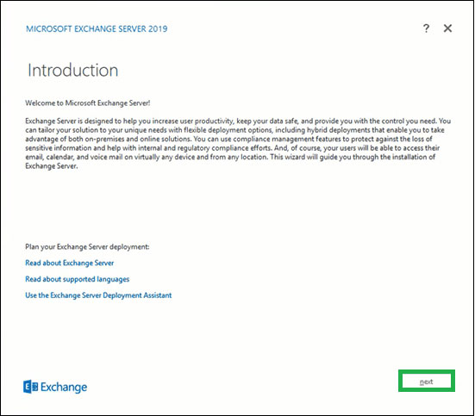

*Trang giới thiệu về Exchange Server 2019*

1. Trên trang **License Agreement**, đọc tất cả các hướng dẫn, chọn tùy chọn chấp nhận những điều khoản trong thỏa thuận cấp phép và nhấp vào **Next.**

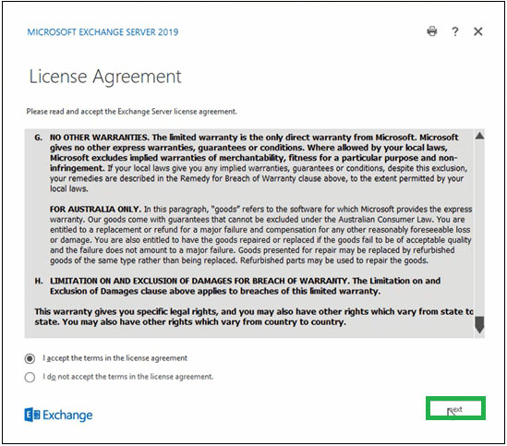

*Chấp nhận những điều khoản trong thỏa thuận cấp phép*

1. Trên trang **Recommendation Settings**, chọn tùy chọn **Use recommendation settings** và nhấp vào **Next.**

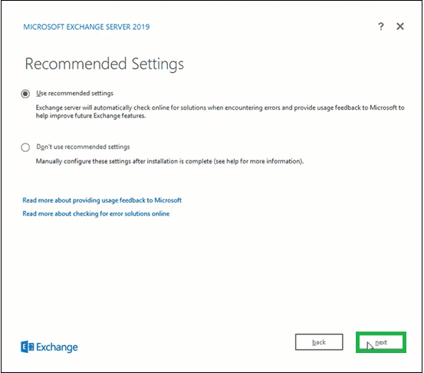

*Chọn tùy chọn Use recommendation settings*

1. Tại đây, chọn tùy chọn **Mailbox role** trong phần **Exchange Server roles** và chọn hộp kiểm **Automatically install Windows Server roles and features that are required to install Exchange Server**. Nhấn **Next.**

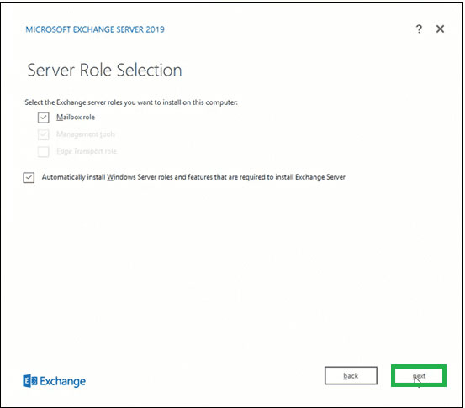

*Chọn Mailbox role trong phần Exchange Server roles*

1. Bấm duyệt để chỉ định đường dẫn cho cài đặt Exchange Server hoặc để nó ở đường dẫn đã chọn mặc định. Nhấn **Next.**

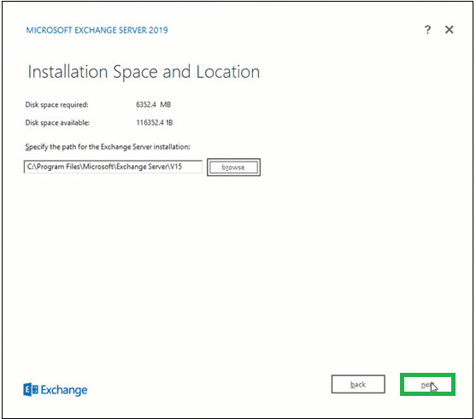

*Chỉ định đường dẫn cho cài đặt Exchange Server*

1. Đối với **Malware Protection Settings**, hãy chọn tùy chọn **Yes** hoặc **No** (để tắt tính năng quét phần mềm độc hại) và nhấp vào **Next.**

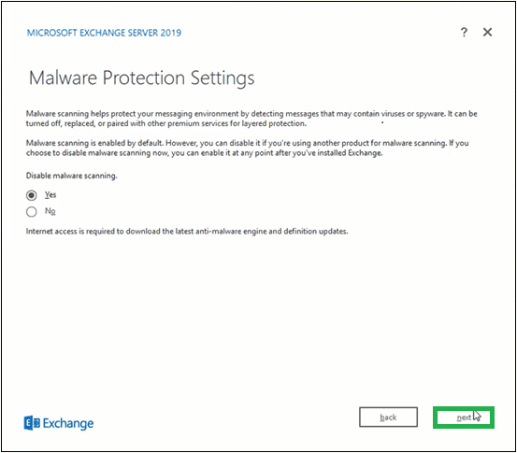

*Bật/tắt tính năng quét phần mềm độc hại*

1. Chờ quá trình **Readiness Checks** hoàn thành để xác minh thiết lập và sau đó nhấp vào **Install.**

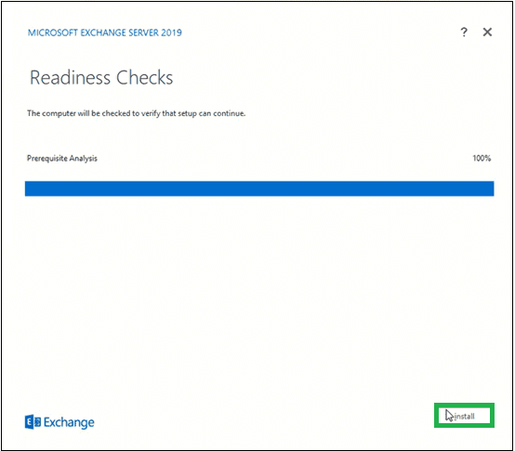

*Chờ xác minh thiết lập*

1. **Setup Progress** sẽ bắt đầu sao chép các file Exchange.
2. Sau khi thiết lập hoàn tất, nó sẽ hiển thị trang **Setup Completed.**
3. Để khởi chạy Exchange Server ngay lập tức, hãy chọn hộp kiểm **Launch Exchange Administration Center after Finishing Exchange setup**. Nhấp vào **Finish.**

Exchange Server 2019 đã được cài đặt thành công trên hệ thống của bạn. Bằng cách chạy hai lệnh này trong Exchange Management Shell, bạn sẽ nhận được thông tin đầy đủ về Exchange Server mới được cài đặt của mình.

# Demo

1. Giao diện **Exchange Administration Center** chạy trên máy chủ Mail Server

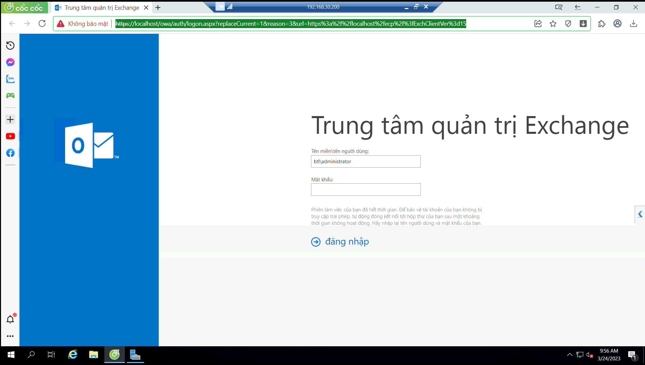

1. Giao diện sau khi đăng nhập tài khoản quản trị Mail: **btl\Administrator**

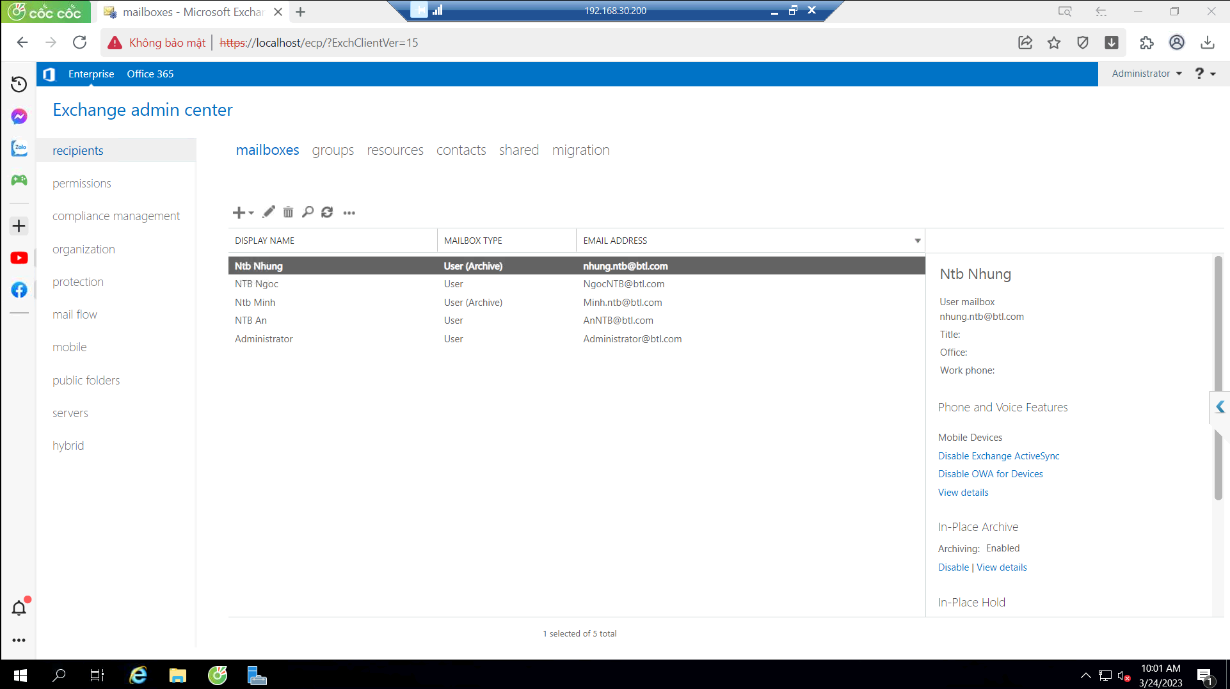

1. Giao diện tạo 2 user mail: [nhung.ntb@btl.com](mailto:nhung.ntb@btl.com) và [minh.ntb@btl.com](mailto:minh.ntb@btl.com) để gửi mail cho nhau

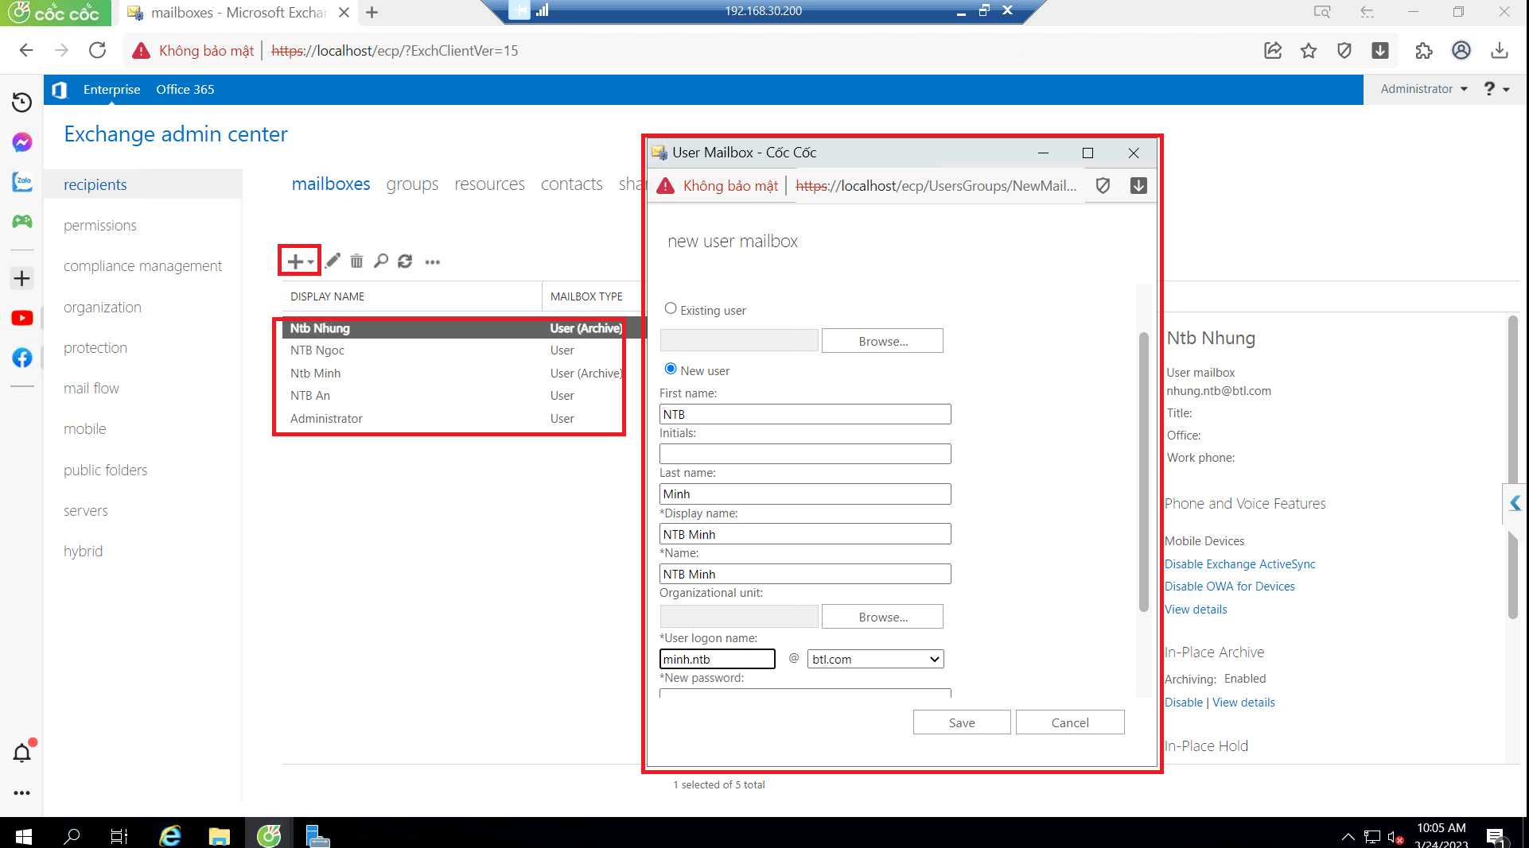

1. Giao diện màn hình đăng nhập cho các tài khoản User mail đồng bộ qua Outlook Web trên máy tính trạm

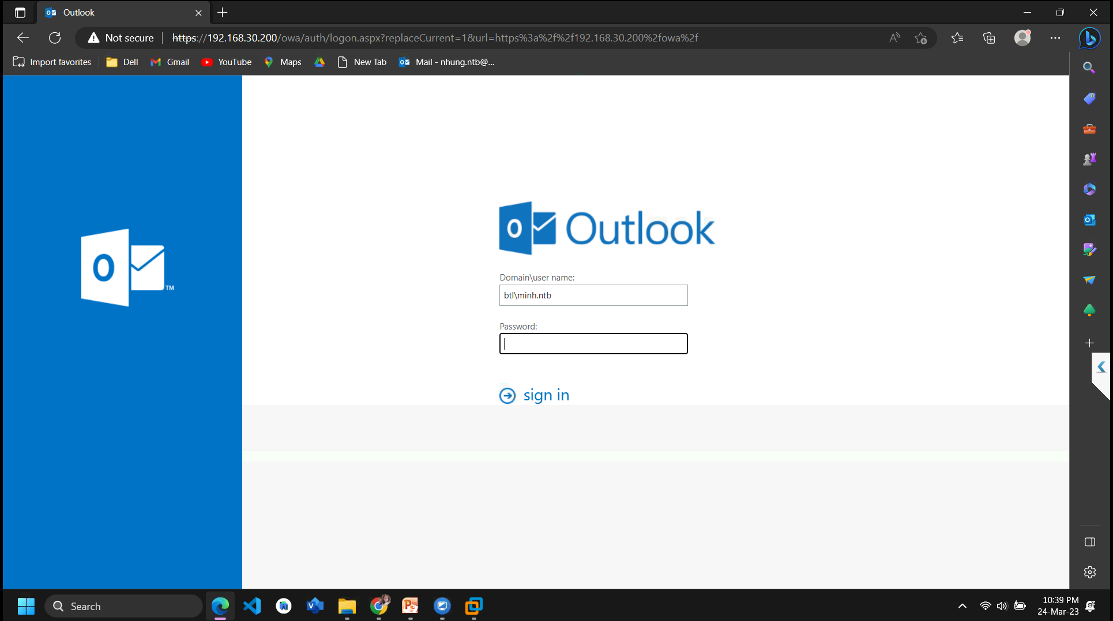

1. Giao diện sau khi đăng nhập vào mail user [minh.ntb@btl.com](mailto:minh.ntb@btl.com)

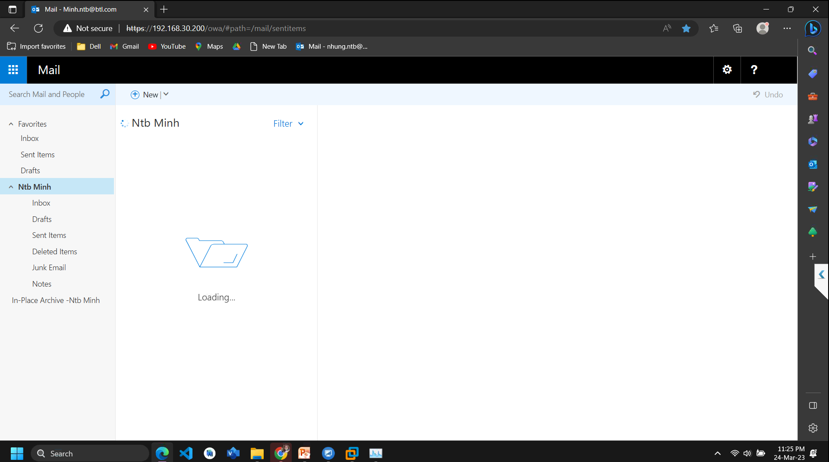

1. Giao diện send mail từ tài khoản mail: [nhung.ntb@btl.com](mailto:nhung.ntb@btl.com) gửi qua tài khoản mail: [minh.ntb@btl.com](mailto:minh.ntb@btl.com)

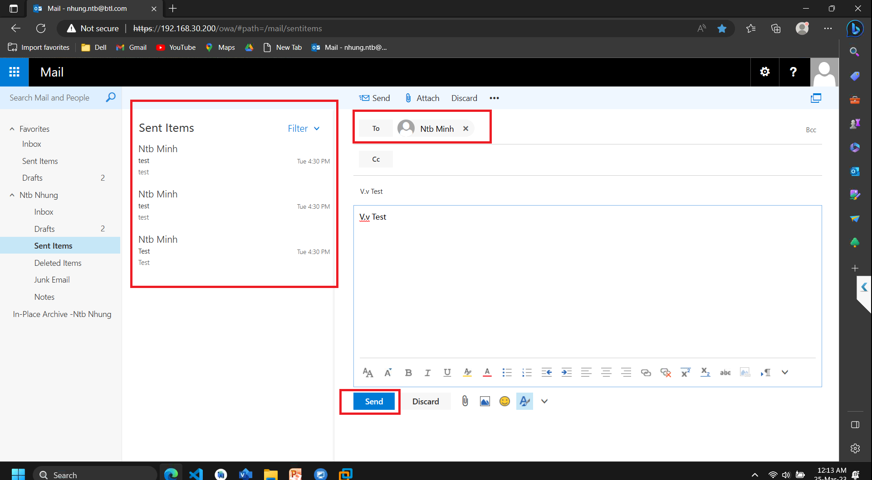

1. Giao diện Inbox mail: mail nhận được từ tài khoản mail: [nhung.ntb@btl.com](mailto:nhung.ntb@btl.com) gửi qua tài khoản mail: [minh.ntb@btl.com](mailto:minh.ntb@btl.com)

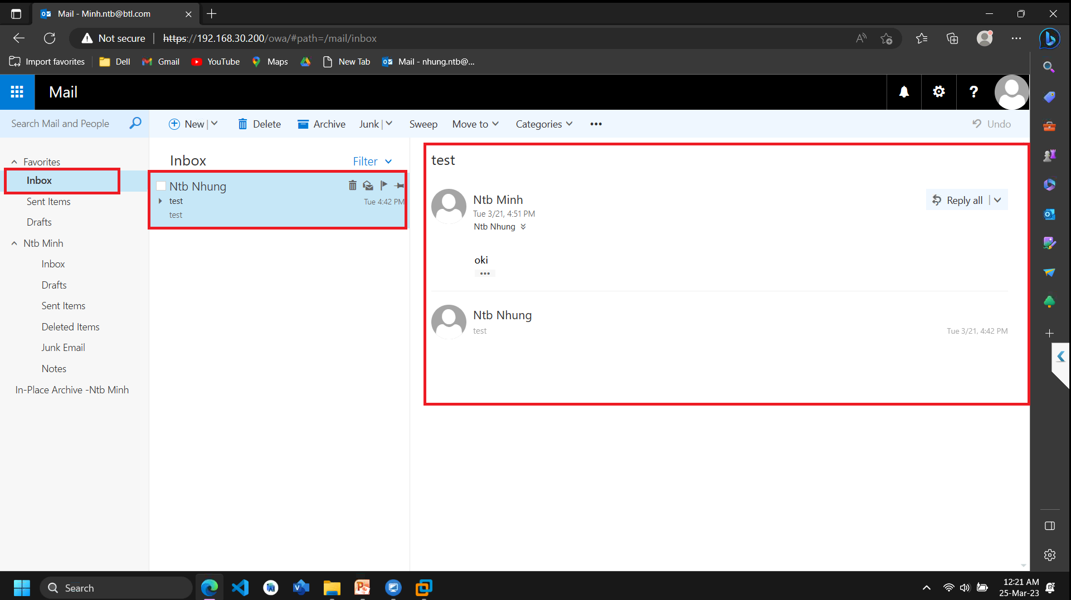

# Tài liệu tham khảo

<https://quantrimang.com/cong-nghe/cai-exchange-server-2019-179993>

<https://vietnix.vn/microsoft-exchange-la-gi>

<https://123host.vn/kien-thuc/exchange-mail-server-la-gi-co-phi-hay-mien-phi.htm>

<https://www.youtube.com/watch?v=fxW_DDNZHlk&t=995s>